Федеральное государственное бюджетное образовательное учреждение высшего образования

«Калининградский государственный технический университет»

Факультет автоматизации производства и управления

Кафедра систем управления и вычислительной техники

**Дисциплина: Моделирование систем**

**Вариант № 15**

**Лабораторная работа № 3**

**«РАЗРАБОТКА И ИССЛЕДОВАНИЕ ИМИТАЦИОННОЙ МОДЕЛИ МНОГОКАНАЛЬНОЙ СИСТЕМЫ МАССОВОГО ОБСЛУЖИВАНИЯ»**

Работу принял: Работу выполнил:

к.т.н., доцент ст. гр. 18-ВТ

Мацула В. Ф. Подковыров Д.Р.

Подпись: __________________ Подпись:

Дата: _____________________ Дата: 22.11.2021

Калининград

2021 г.

**Цель работы:** изучение средств пакета GPSS для исследования моделей многоканальной системы массового обслуживания.

**Порядок выполнения работы**

1. Ознакомиться с методическими указаниями.
2. Составить полное и подробное описание конкретного объекта моделирования в соответствии с заданным вариантом и с учетом требований предыдущей работы.
3. Перевести все временные параметры в соответствии с выбранной ранее единицей модельного времени
4. Построить формализованную схему дополненного объекта моделирования.
5. Заполнить таблицу определений (элементы GPSS – интерпретация).
6. Разработать блок – схему и указать все параметры блоков.
7. Составить программу на языке GPSS.
8. Выписать результаты моделирования (статистические данные).
9. Провести анализ результатов моделирования и ответов на поставленные вопросы.
10. Оформить отчет по лабораторной работе.

**Вариант 15**

|  |  |  |  |  |  |  |  |
| --- | --- | --- | --- | --- | --- | --- | --- |
| Вариант | Схема движения | Pr  % | Tr  мин | Rr  час | Rj  час | Ur  мест | Вопросы |
| 15 | А, Ж | 19 | 1,5-9 | 2,5-3,25 | 1,2-1,5 |  | 1,17,27 |

**Задание**

В модели, построенной при выполнении лабораторной работы №2, нужно учесть то, что, получив справку у оператора ПК, а затем книги у библиотекаря, все читатели работают в читальном зале 2,5-3,5 часов. Такова основная линия перемещения читателей по библиотеке. Но, согласно указанной в варианте схеме движения некоторые читатели заходят в отдел абонемента, другие посещают зал периодики, читают газеты в холле библиотеки и т.п.

**ОБОБЩЕННОЕ ОПИСАНИЕ РАБОТЫ ОБЪЕКТА МОДЕЛИРОВАНИЯ**

Библиотека университета обслуживает читателей согласно распорядку работы:

с 9.00 до 19.00 по рабочим дням (с 9.00 до 18.00 в предпраздничные дни),

с 9.00 до 17.00 в субботние дни (с 9.00 до 16.00 в предпраздничные дни),

с 9.00 до 21.00 в период сессии (с 9.00 до 20.00 в предпраздничные дни),

с 10.00 до 16.00 во время каникул (с10.00 до 15.00 в предпраздничные дни).

Библиотека оснащена компьютерной справочной системой. Для того чтобы получить какие-либо книги у библиотекаря, читатель должен сначала обратиться к оператору компьютерной системы за справкой о наличии данных книг в хранилище, затем получить листок-требование, по которому библиотекарь выдаст необходимые книги.

**ОБОБЩЁННАЯ ПОСТАНОВКА ЗАДАЧИ (с учётом варианта)**

В библиотеку в течение 6-часового рабочего дня (указать часы и режим работы) заходят читатели-студенты с интервалом 2,4 – 3 минут, подходят к столу справок и за 13 – 47 секунд объясняют оператору персонального компьютера (ПК) свои требования. Оператор за 43 – 57 секунд печатает запрос. Поиск информации занимает 0 секунд. Читатель из предложенного списка выбирает необходимые книги в течение 3 – 49 секунд. Печать листка требования осуществляется за 1 – 17 секунд. За 12 секунд осуществляется уточнение запроса. Затем читатель переходит к библиотекарю, который за время 1,5 – 4 минут находит и выдает требуемые книги.

**Задание по варианту**

**R** = 6 ч = 360 мин = **21600 с** (рабочий день);

**Tn** = 2,4 – 3 мин = 144 – 180 с = **162 ± 14 с** (интервал прихода студентов-читателей);

**Тo** = 13 – 47 с = **30 ± 17 с** (время объяснения требований оператору);

**Tz** = 43 – 57 с = **50 ± 7 с** (оператор печатает запрос);

**Тk** = **0 с** (поиск информации оператором);

**Ts** = 3 – 49 с = **26 ± 23 с** (выбор необходимой книги читателем);

**Тp =** 1 – 17 с = **9 ± 8 с** (печать листика требования);

**Тu** = **12 с** (уточнение запроса оператором);

**Тv** = 1,5 – 4 мин = 90 – 240 с = **165 ± 75 с** (поиск и выдача книги библиотекарем);

Дополнительные схема движения некоторой группы читателей в библиотеке выбирается согласно заданному варианту; остальные читатели, получив книги, направляются работать в читальный зал на указанное время, после чего уходят из библиотеки.

**А** – 19 процентов читателей, получив листы-требования, сразу идут в отдел абонемента, там им выдают книги за 1,5-9 минут, и они уходят из библиотеки, остальные после работы в читальном зале пользуются ксероксом 1 – 8 минут;

**Ж** – пятая часть читателей, получив лист-требование и книги, поработав в библиотеке 1,2-1,5 часа и перед уходом 5-15 минут читают газеты и журналы в холле;

**Tr** = 1,5 – 9 мин = 90 – 540 с = **315 ± 225 с** (выдача книг в отделе абонемента);

**Rj** = 1,2 – 1,5 ч = 4 320 – 5 400 с = **4860 ± 540 с** (работа в библиотеке);

**Вопросы**

1. Среднее время, проведенное студентами в очередях;
2. Достаточно ли Ur мест для чтения книг;
3. Сколько человек посетили отдел абонемента;

**Формализованная схема объекта моделирования**

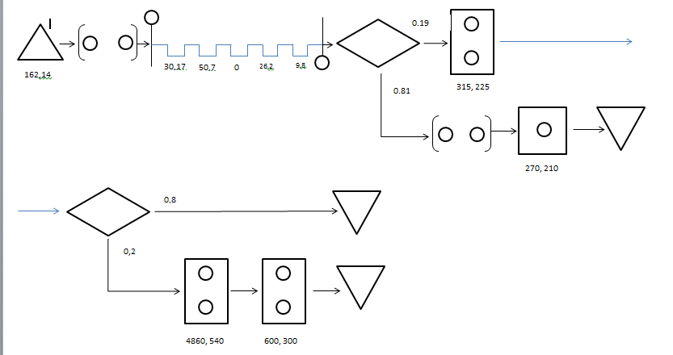

**Таблица определений**

|  |  |  |
| --- | --- | --- |
| Реальный объект | Объект GPSS | Имя объекта в GPSS |
| Читатель-студент | Транзакт | - |
| Очередь к оператору | Очередь | OCHO |
| Очередь к библиотекарю | Очередь | OCHB |
| Оператор | Устройство | OPER |
| Библиотекарь | Устройство | BIBL |
| Время | Транзакт | - |
| Абонемент | МКУ | ABON |
| Читальный зал | МКУ | WORK |
| Холл | МКУ | HALL |

**Листинг программы**

GENERATE 162,14 ;вводит студента в модель

QUEUE OCHO ;студент встаёт в очередь к оператору

SEIZE OPER ; студент занимает оператора

DEPART OCHO ; студент выходит из очереди к оператору

ADVANCE 30,17 ; студент задерживает оператора\время объяснения оператору требований

ADVANCE 50,7 ; студент задерживает оператора\печать запроса оператором

ADVANCE 26,23 ; студент задерживает оператора\выбор необходимой книги читателем

ADVANCE 9,8 ; студент задерживает оператора\печать листика требования

ADVANCE 12 ; студент задерживает оператора\уточнение запроса оператором

RELEASE OPER ; студент освобождает оператора

ABON STORAGE 10 ; ёмкость абонемента

TRANSFER .19,TO_ABON,TO_XEROX ; передача транзакта другому МКУ

TO_ABON ENTER ABON ; занять абонемент

ADVANCE 315,225 ; выдача книг

LEAVE ABON ; освободить абонемент

WORK STORAGE 10

HALL STORAGE 10

TRANSFER .5,TO_EXIT,TO_WORK

TO_WORK ENTER WORK

ADVANCE 4860,540 ; работа в библиотеке

LEAVE WORK

ENTER HALL

ADVANCE 600,300 ; читают газеты

LEAVE HALL

TRANSFER ,TO_EXIT

TO_XEROX QUEUE OCHX ; работа с ксероксом

SEIZE XERX

DEPART OCHX

ADVANCE 270,210 ; работа с ксероксом

RELEASE XERX

TRANSFER ,TO_EXIT

TO_EXIT TERMINATE ; студент выводится из модели

GENERATE 21600 ; рабочий день

TERMINATE 1

**Результат моделирования**

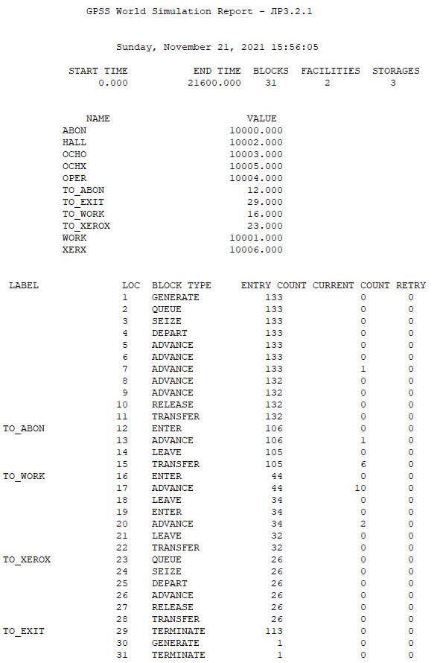

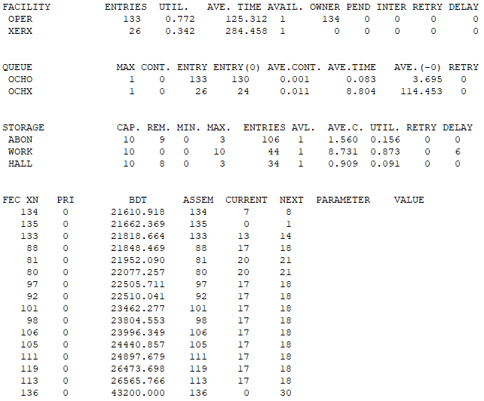

**Ответы на вопросы**

1. **Среднее время, проведенное студентами в очередях;**

В очереди к оператору – 3,695; в очереди к ксероксу – 114,453

1. **Достаточно ли Ur мест для чтения книг;**

Данное значение отсутствует для варианта, использовано значение 10

1. **Сколько человек посетили отдел абонемента;**

106 человек